【PC端登录】
黄山学院信息门户登录地址－-https://mwx.hsu.edu.cn/zhxy/
登录成功后在校园直通车内点击智慧学工系统进入。
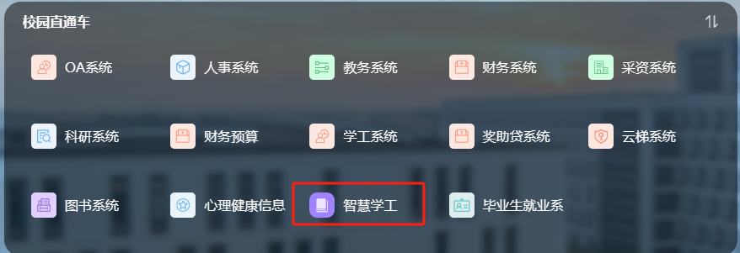
【手机端登录】
微信小程序搜索【黄山学院智慧校园】账号密码和信息门户一致，登录成功后点击智慧学工系统即可进行跳转进行操作。
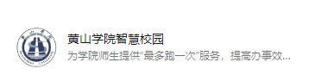
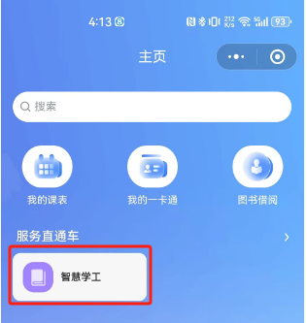
【请假类型说明】
请假类型为四类：周末离校报备、节假日离校报备、事假、病假。
周末离校报备：用于周末没有教学任务时，离开屯溪需要使用该类型；
节假日离校报备：用于长假（如五一、清明、端午、中秋、国庆等）、寒暑假时使用该类型；
事假：日常因个人事务、集体事务等的请假；
病假：日常因病请假；
【学生用户操作说明】
第一步（请假申请）：
在【常用服务管理】类目中点击【请销假】模块
在请假模块中，学生可以选择事假或病假，当下方选择离开学校时，需选择具体目的地所在的省市区，会根据学生请假时间对应不同教师进行审核
具体审核流程：请假2日以内（包括2日）学生申请－－辅导员审核－－审核结束
请假2—7日（包括7日）学生申请－－辅导员审核－－院部负责人审核－－审核结束
请假7日以上 学生申请－－辅导员审核－－院部负责人审核－－教务处审核－－审核结束。
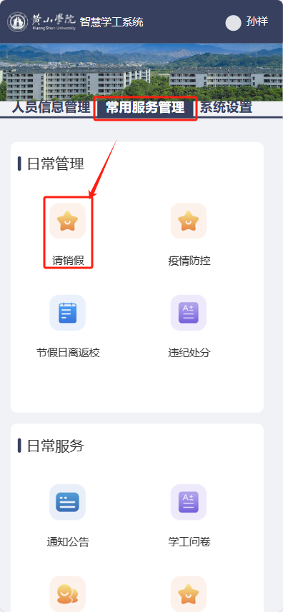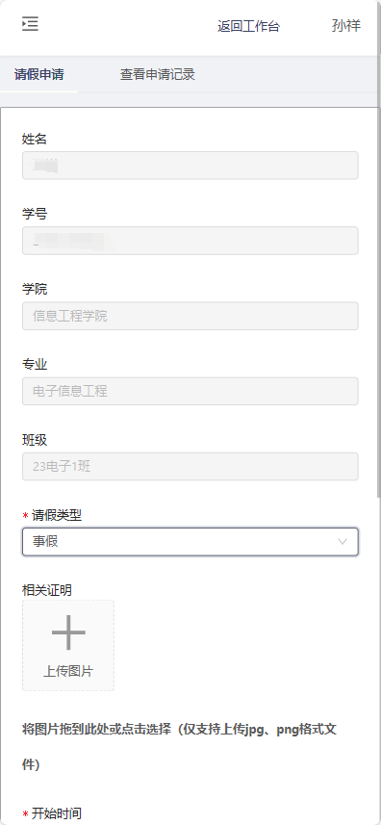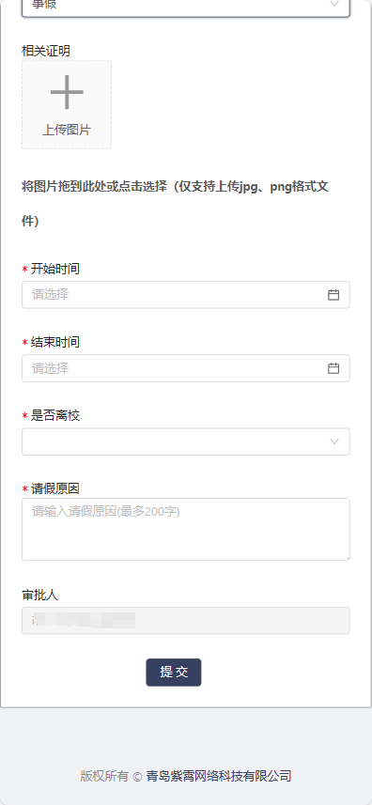
学生提交申请后点击提交按钮，提示提交成功后可在查看申请记录中tab栏中查看自己数据的审批进度。
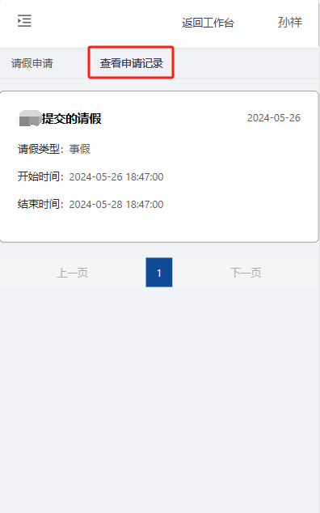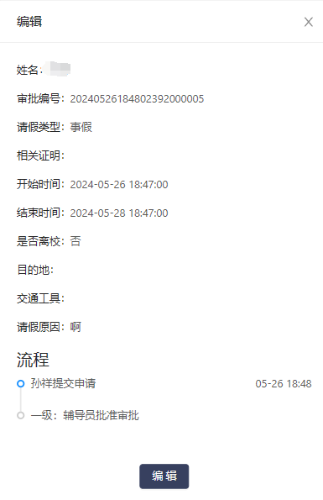

第二步（销假申请）：
点击左上角切换页面，点击销假申请，填写返校日期后，等待辅导员审核通过即可。
事假或病假需学生提交销假并且审核通过后才可提交新的外出申请。
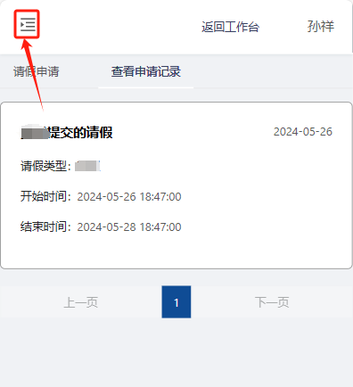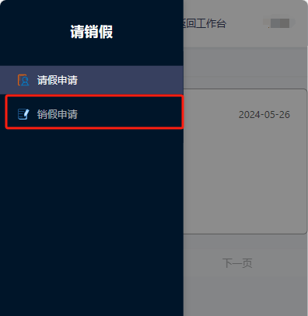
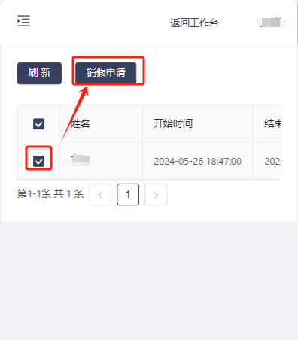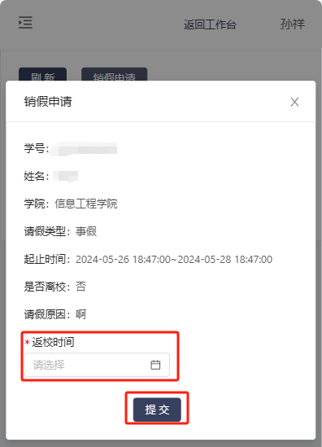

【审批用户（管理员）操作说明】
第一步（请假审批）：
在【常用服务管理】类目中点击【请销假管理】模块点击一条学生的请假数据查看详情，在详情页内点击通过即可。
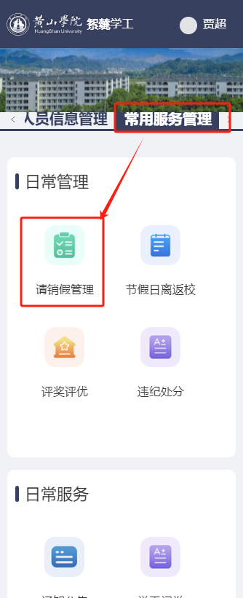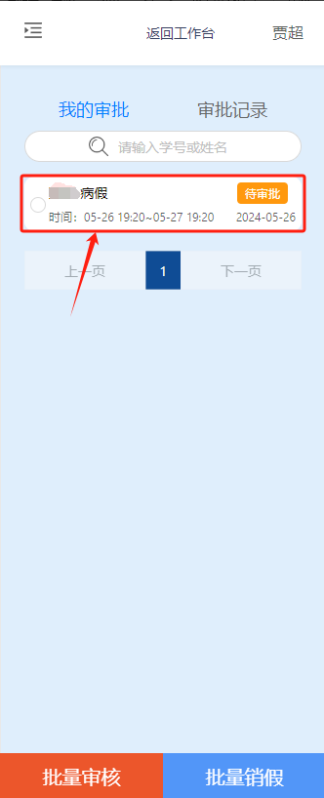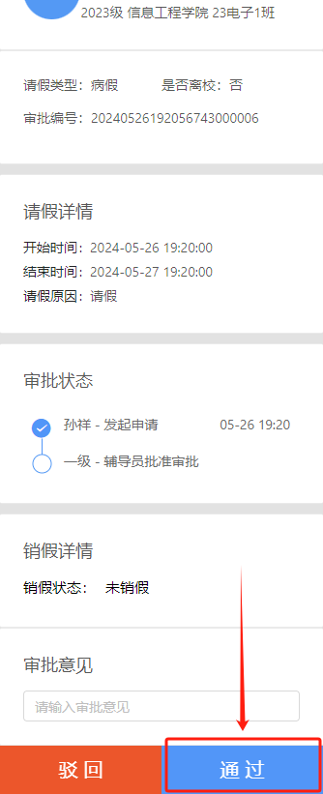
具体审核流程：
请假2日以内（包括2日）学生申请－－辅导员审核－－审核结束
请假2—7日（包括7日）学生申请－－辅导员审核－－院部负责人审核－－审核结束
请假7日以上 学生申请－－辅导员审核－－院部负责人审核－－教务处审核－－审核结束。
第二步（销假审批）：
进入请销假管理模块内，点击审批记录，选择学生提交的请假后
点击右下角销假后，在弹层内点击通过即可，如果驳回需要输入驳回原因。
